2016臺丹環境教育工作坊
壹、背景說明：
我國環境教育法施自100年公告起，已屆滿5周年，為將推行環境教育的相關成功經驗持續與國際交流，103年行政院環境保護署曾邀請丹麥INDEX: Design To Improve Life環境教育團隊來臺，與環教育議題有興趣之各界人士等進行探討，共計有112人次與會，造成廣大迴響。
為持續創新及推動臺灣環境教育制度，加強執行經驗交流與合作，今（105）年特別再次邀請INDEX: Design To Improve Life環境教育團隊來臺辦理研習工作坊，期望透過INDEX所發展的北歐教學方式與「教育羅盤」工具，協助環保署共同培訓臺灣未來環境教育種子教師。
貳、工作坊規劃
一、參加對象：對於環境教育議題有興趣之各界人士等。
二、時間：105年11月3日至11月10日。
三、會議日期及地點：
本次工作坊分為北、中、南與東4場次辦理，參與學員請就近擇其中一場報名參加，各區詳細日期與地點說明如下：

2016臺丹環境教育工作坊場次
場次 | 日期 | 辦理地點
高雄 | 105年11月3日（四） | 高雄商務會議中心  （高雄市前鎮區中山二路5號）
臺中 | 105年11月7日（一） | 文化大學進修推廣部-台中教育中心  （臺中市西屯區台灣大道三段658號3樓）
宜蘭 | 105年11月9日（三） | 羅東自然教育中心  （宜蘭縣羅東鎮中正北路118號）
臺北 | 105年11月10日（四） | 大瀚國際商務中心  （臺北市忠孝東路四段285號5樓）

參、議程：
時間  Time | 主題  Topic | 主講人  Lecturer
10:00-10:30 | 學員報到及分組入座 | -
10:30-10:35 | 環保署代表致詞 | 環保署綜計處
10:35-10:40 | 丹麥辦事處代表致詞 | 丹麥辦事處
10:40-10:50 | INDEX成員介紹 | 丹麥辦事處
10:50-11:30 | INDEX環教工作坊說明 | INDEX團隊
11:30-12:00 | 綜合討論
12:00-13:00 | 休 息
13:00-15:00 | 分組討論與操作 | INDEX團隊
15:00-16:00 | 分組發表 | 各組代表
16:00-16:30 | 總結討論 | 環保署綜計處
16:30 | 活動結束

肆、交通資訊：
一、高雄（高雄商務會議中心）
（一）位置圖
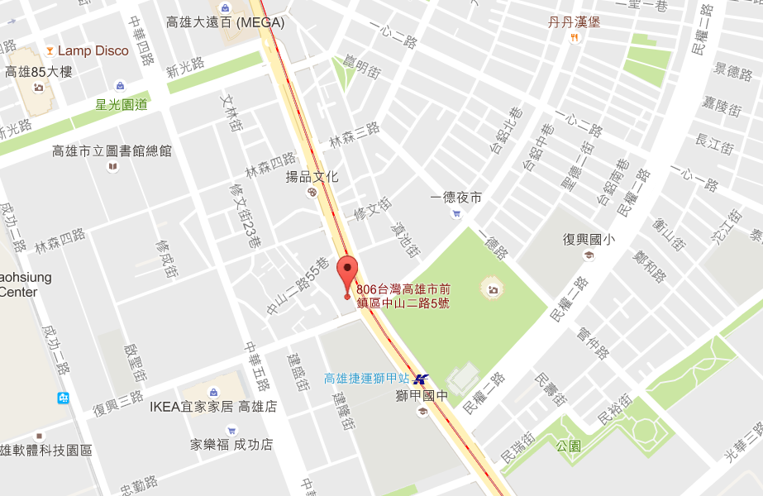

（二）建議交通方式：
1.大眾交通工具：
（1）公車
可搭乘市公車12、25、36、69由獅甲站（勞工公園）站下車。
（2）捷運
搭高雄捷運紅線，於R7獅甲站4號出口出車站。
（3）高鐵
左營車站轉搭高雄捷運紅線，於R7獅甲站4號出口出車站。
2.自行開車：
由國道1號中山高速公路南下終點，右轉接中山路往高雄市區約3公里可抵達。
3.周邊停車場資訊：
（1）國聯停車場
位置：林森三路上
費用：平日$30/小時，當日最高200元
（2）獅甲停車場
位置：中山二路獅甲綠豆湯旁
費用：$30/小時，當日最高120元
（3）普客二四停車場
位置：中山二路台慶不動產旁
費用：$20/小時，當日最高120元

二、臺中（文化大學進修推廣部-台中教育中心）
（一）位置圖
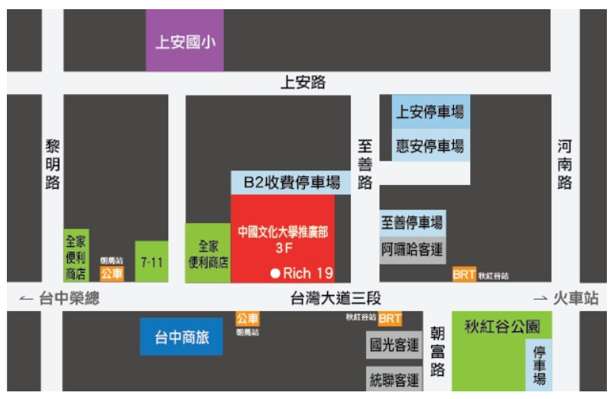
（二）建議交通方式：
1.自行開車：
（1）國道一號：
於中港交流道下出口匝道，往臺中市方向前進，沿臺灣大道直行，至河南路迴轉即可抵達。
（2）台74號快速道路（或稱中彰快速道路，或稱台74號環線）：
A.由國道三號霧峰段連接74號快速道路，於【西屯三】下出口匝道（出口標示為西屯路）；或於【西屯二】下出口匝道（出口標示為朝馬路）均可抵達。
B.由國道三號快官交流道連接74號快速道路，於【西屯一】下出口匝道（出口標示為市政路）；或於【西屯二】下出口匝道（出口標示為青海路）均可抵達。
2.搭乘高鐵轉快捷專車：
搭乘高鐵至台中站，轉乘高鐵快捷專車─往【中科管理局】路線，於【朝馬站】下車即可抵達。
3.公車或優化公車
請自備悠遊卡搭乘台中市公車，享有10公里免費搭乘優惠，歡迎多加利用。（優惠辦法依台中市政府公告為準）
（1）由海線地區前來者：
搭乘往臺中火車站方向之公車，於【朝馬站】下車即可抵達。
（2）由臺中火車站前來者：
搭乘往臺中榮總方向之公車，於【朝馬站】下車即可抵達。
（3）搭乘優化公車前來者：
請於【秋紅谷】下車即可抵達。公車號碼300-308均為優化公車，計9條路線，均可抵達本校。（註：優化公車乃指，行駛於臺灣大道路段之公車專用道）

三、宜蘭（羅東自然教育中心）
（一）位置圖
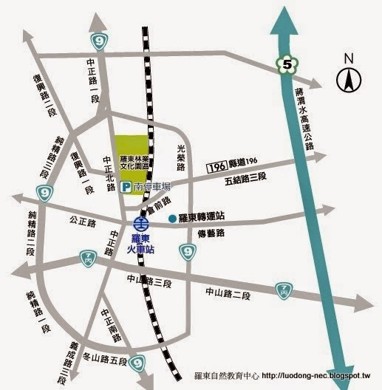
（二）建議交通方式：
1.搭乘火車：
羅東火車站前站出口，直行至中正北路口右轉，沿中正北路直行約700公尺便可抵達羅東林業文化園區。步行時間約10～15分鐘。
2.客運：
（1）國道客運
宜蘭往返台北之國道客運，包含首都客運「首都之星」、葛瑪蘭客運、大都會客運「都會之星」及國光客運等共有四條路線可供搭乘。
（2）宜蘭縣內客運
國光客運頭城─南方澳線（路線編號：1766及1767），於「竹林站」下車後，轉林場路約步行3分鐘後即可抵達羅東林業文化園區。
3.自行開車：
北宜高速公路（國道五號）羅東出口，右轉接縣道196線，直行約5分鐘，過十字路口後穿過鐵路地下道，第一個紅綠燈右轉中正北路，直行約1分鐘即可抵達林業文化園區南停車場（林場肉羮斜對面），本停車場為收費停車場，停車費以小時計算。
四、臺北（大瀚國際商務中心）
（一）位置圖
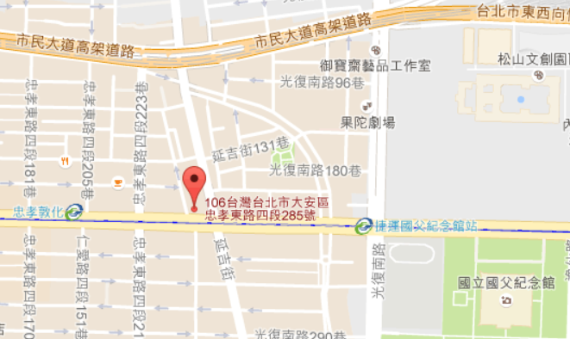
（二）建議交通方式：
1.捷運：
搭乘捷運板南線往南港展覽館方向，至【忠孝敦化站】下車，由2號出口出站，步行約3分鐘至延吉街口太平洋商業大樓5樓（一樓為合作金庫）；或搭乘至【國父紀念館站】下車，由1號出口出站，步行約3分鐘至延吉街口太平洋商業大樓5樓（一樓為合作金庫）
2.公車：
可搭乘919、204、212（直達）、232、235、299、662、663線公車，在【阿波羅大廈站】下車，步行約2分鐘即可抵達。
3.周邊停車場資訊：
（1）國父紀念館（平面）
地址：台北市信義區仁愛路4段505號
費用：$40/小時
（2）橋安地下停車場
地址：台北市大安區忠孝東路4段306號B1
費用：$40/小時
（3）統領百貨地下停車場
地址：台北市大安區忠孝東路4段201號B3、B4
費用：$50/小時
（4）明曜百貨地下停車場
地址：台北市大安區忠孝東路4段200號B2
費用：$100/小時
（5）華園地下停車場
地址：台北市大安區忠孝東路4段216巷11弄6號B1
費用：$60/小時
（6）大統領地下停車場
地址：台北市大安區忠孝東路4段191號B1
費用：$60/小時
（7）台灣聯通地下停車場
地址：台北市大安區忠孝東路4段175號B1
費用：$60/小時
伍、報名資訊：
- 為利本工作坊座位及分組安排，請參加人員於10月31日下午5 時前完成報名。
- 報名方式（兩種方式都可）：
- 網路報名，請至以下網址填寫報名資訊及問卷http://estc10.estc.tw/ctci/reg2/61/index.asp
- 傳真或e-mail回傳以下報名表及問卷，傳真電話（02）2775-3918，e-mail：iris@estc.tw，聯絡電話（02）2775-3919分機232陳倍倫小姐。

2016臺丹環境教育工作坊
傳真報名表

所屬單位
姓名 |  | 性別 |  | 職稱
聯絡方式 | 手機：
 | 辦公室電話：（ ）
 | E-mail：
參加場次 | □11/3（四）高雄 □11/7（一）臺中  □11/9（三）宜蘭 □11/10（四）臺北
餐飲選擇 | □葷 □素
環教或公務人員學習時數申請 | □環教時數，身分證字號：  □公務人員學習時數，身分證字號：
注意事項 | 1.請務必填寫正確E-mail資料，後續會議訊息將以E-mail通知。  2.申請環教人員時數或公務人員學習時數者，請務必填寫身分證字號。  3.本報名資料依個人資料保護法相關規定為必要之蒐集、處理及利用，資料將僅用於行政事務、發送相關訊息等與本課程相關之各種活動。
※為響應環保，工作坊全程將不提供紙杯服務，請自行攜帶環保杯。

2016臺丹環境教育工作坊 報名問卷
報名者 您好：
感謝您報名「2016臺丹環境教育工作坊」，本問卷的目的是調查參加此研習活動的需求程度，以及參加者的背景，以作為研習活動內容和分組設計之參考。請您撥冗填寫後回傳至iris@estc.tw，或傳真至02-27753918，主辦單位將進一步通知參加本研習活動的相關訊息，謝謝您。

1. 您的工作性質是：□公教人員 □環境教育工作/推動者 □環教場域單位
□環境相關專家/學者/顧問 □其他：_________________
2. 您的英語能力是：
英語能力 | 聽 | 說 | 讀 | 寫
流利/精通 | □ | □ | □ | □
一般 | □ | □ | □ | □
尚可 | □ | □ | □ | □
完全不會 | □ | □ | □ | □

3. 您參加本研習的原因是（可複選）：□上級或單位薦派 □充實知識
□提升教學工作能力□對環境教育有興趣 □課程內容有趣
□與教學同好交流 □熱衷國際交流
□其他(請說明___________________________________

4. 您認為在推動環境教育時，最需要協助的方面是（可複選）：
□長期的師資培訓 □環境教育專業知識 □課程及活動設計
□教案開發 □教學引領 □相關教具（模型、標本、道具器材等）
□經費支援 □專家學者 □環境教育書籍 □國外相關資料的翻譯
□國際經驗的交流 □其他_______________________

5. 您最關心的的環境議題是（可複選）：
□環境污染 □資源浪費 □能源危機 □生態衝擊
□氣候變遷 □國土保育 □文史保存 □社區營造
□其他：

6. 您是否知道INDEX: Design to Improve Life®團隊？ □知道 □不知道

7. 您是否知道INDEX的「教育羅盤」（The design to Improve Life compass）？
□認識，且使用過 □認識，但未使用過 □完全不認識

